- 运行文件夹中 Spider.exe文件即可

- 直接点击筛选数据

- 然后点击 ID3训练模型（在这之前可以输入测试数据数）

- 然后点击决策树预测即可看到结果

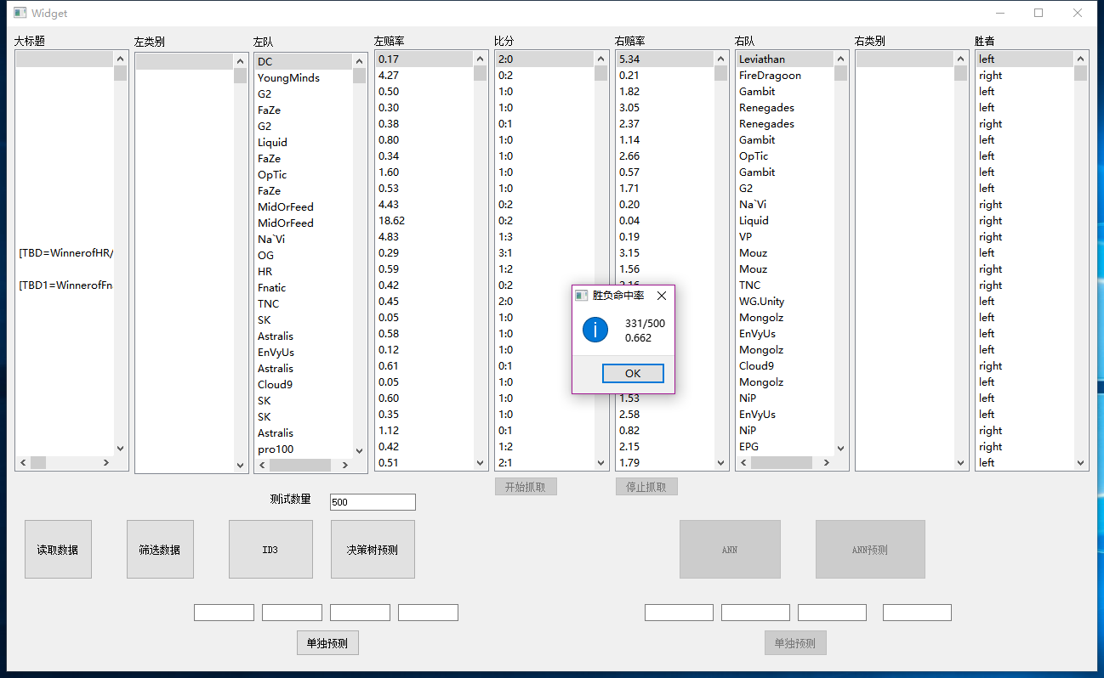

四个框框分别输入 左队 左赔率 右赔率 右队 再点击预测即可看到预测结果

